第二届全国青年学者人口学研究论坛（2016）

在河北大学成功举办
10月22日-23日，第二届全国青年学者人口学研究论坛（2016）在河北大学成功举办。此次会议是由中国人口学会青年学者专业委员会和河北大学人口研究所共同主办，保定市社会发展研究院保定经济研究中心协办。出席此次会议的有河北大学党委书记郭健教授，中国人口学会会长翟振武教授，中国人口学会秘书长、中国人口与发展研究中心主任姜卫平教授、中国人口学会青年学者专业委员会主任宋健教授等。本次大会旨在促进人口学及相关研究领域的发展，为从事人口学研究的青年学者搭建学术交流的平台。此次会议吸引了来自全国东、中、西部共18个省市，37家高校、科研院所及计划生育基层工作单位总计145名专家学者参会。
开幕式上，郭健书记致开幕词，代表河北大学向大会召开表示热烈祝贺，向与会专家学者表示热烈欢迎。郭健在讲话中简要介绍了河北大学和我校人口研究所的基本情况。他指出，此次会议的召开，对于提高国内人口学研究领域科研水平，促进人口学研究发展具有重要意义。中国人口学会会长翟振武教授介绍了青年学者人口学研究论坛的基本情况，并对青年学者提出殷切希望。开幕式由河北大学人口研究所所长段世江教授主持。
此次会议共收到来自全国各地专家学者的投稿近百篇，会议共设人口发展与人口预测、就业与劳动力供给、人口迁移流动与新型城镇化、老龄化与老年保障以及老龄化、国际经验五个专题论坛和一个自由论坛，共有41名青年学者在论坛上做专题发言，会议特别邀请了9位专家为每位演讲者进行点评。
经过一天半的学术交流，23日上午，大会在圆满完成各项学术交流后举行了闭幕式。中国人口学会青年学者专业委员会主任宋健教授致闭幕词。宋健教授对河北大学成功举办此次论坛表示热烈的祝贺和衷心的感谢，对会议的学术水平及影响力给予了充分的肯定，希望更多青年学者加入到青年学者人口学研究论坛队伍中来，为我国人口的发展建言献策。
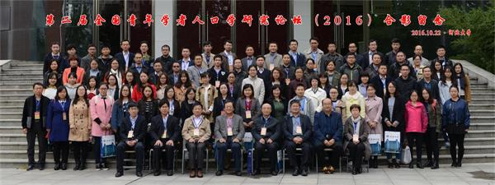

（经济学院供稿）

